C’est samedi et Amadou visite le marché avec sa maman. Identifiez la nourriture délicieuse vue au marché à son lieu d’origine.

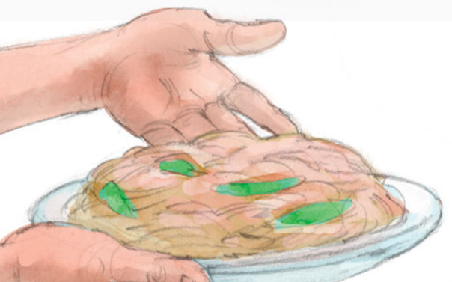 | le pancit |  | L’Ukraine
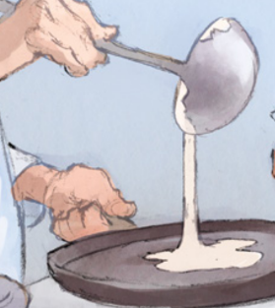 | les nalisniki |  | Le Maroc
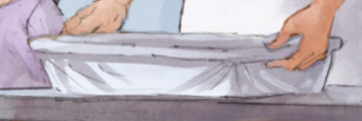 | le pâté à la râpure servi avec des myes (des coques) |  | Le Liban
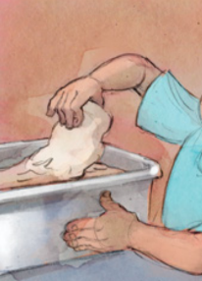 | le baba ghanouj et un pita |  | Les Philippines
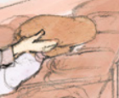 | une pastilla |  | L’Acadie (Le Canada)

Les images ci-dessus proviennent du livre Amadou et le 15 août et sont illustrées par Jean-Luc Trudel.

Le corrigé

le pancit - Les Philippines

les nalisniki - L’Ukraine

le pâté à la râpure servi avec des myes (des coques) - L’Acadie (Le Canada)
le baba ghanouj et un pita - Le Liban
une pastilla - Le Maroc

Les images ci-dessus proviennent du livre Amadou et le 15 août et sont illustrées par Jean-Luc Trudel.

